Неосторожное обращение с огнем – одна из основных причин возникновения пожара
По информации Главного управления МЧС России по Иркутской области на территории Иркутской области произошло 98 пожаров за прошедшую неделю. В жилом секторе произошло 53 пожара, что составляет 54% от общего их числа. Чаще всего пожары происходили в надворных постройках. За неделю зарегистрировано 18 таких пожаров, что составляет 34% от общего их количества. В частных жилых домах произошло 10 пожаров, или 19%, в многоквартирных домах 14 пожаров, или 26 %, на дачах зарегистрировано 11 пожаров, или 21 %. Анализ причин пожаров показал, что наиболее распространенными причинами пожаров являются неосторожное обращение с огнем (37 случаев) и нарушение правил устройства и эксплуатации электрооборудования (36 случаев). Из-за нарушения правил устройства и эксплуатации печного отопления произошло 6 пожаров, в результате поджога – 16 пожаров, 3 возгорания – по иным причинам.
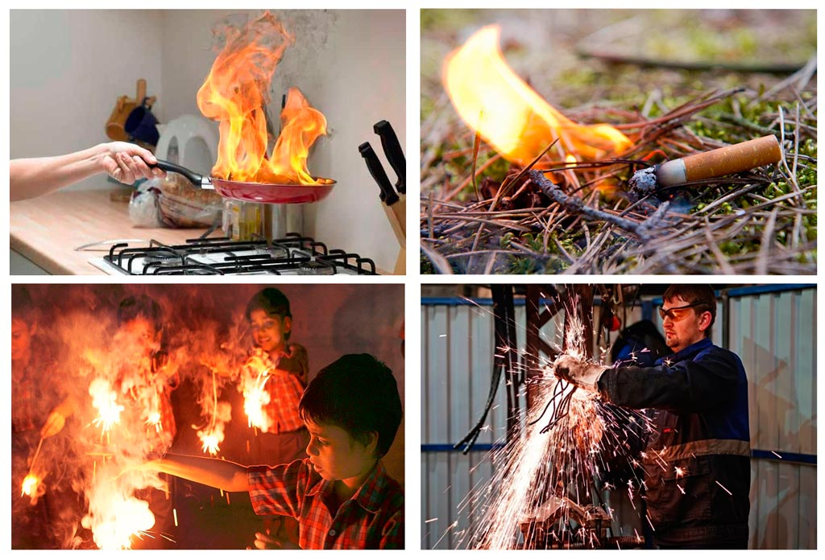
На каждого гражданина возложена ответственность за соблюдение правил пожарной безопасности в жилых помещениях. Виновниками бытовых пожаров чаще всего являются сами собственники, которые пренебрегают элементарными правилами пожарной безопасности при курении, пользовании электронагревательными приборами, приборами освещения с открытым пламенем (свечами, зажигалками, спичками и т.п.). Особенно опасно нарушение требований пожарной безопасности в чердачных помещениях, коридорах (сенях), кладовых и различных хозяйственных постройках, так как там может быть бесконтрольное развитие очага возгорания.
Стоит выделить причину возникновения пожара в результате неосторожного обращения с огнем при курении. Часто можно видеть, как люди бросают непотушенные спички и окурки на деревянные предметы или вблизи вещей, которые могут воспламениться при малейшем соприкосновении с огнём, курят в не отведенных для этого местах. Известно, что время тления непогашенной сигареты составляет около 30 минут, а температура тления составляет 420-460 градусов. Ещё более опасны брошенные спички, создающие за 18-20 секунд своего горения температуру свыше 600 градусов. Вызвав тление горючего материала, окурок или спичка через некоторое время гаснут, но образованный ими очаг тления через некоторое время превращается в пожар.
Крайне опасно курение в постели, особенно в нетрезвом виде, так как тлеющий окурок далеко не сразу даёт о себе знать и, как правило, к моменту начала пожара человек успевает заснуть. Выделяющийся при тлении угарный газ способствует усилению сонливости. В результате спящий человек оказывается не в состоянии ни заметить начинающийся пожар, ни принять меры к своему спасению.
Нередко пожары возникают на балконах и лоджиях жилых домов, где жильцы хранят ненужную мебель, домашние вещи и различную утварь. Причиной этих пожаров также могут стать не затушенные спички и окурки, брошенные с вышерасположенных этажей или балконов. При таких пожарах огонь нередко распространяется и в квартиры.
Шалость детей с огнём довольно распространённая причина пожара. Дети, оставшись одни в квартире или доме, могут взять спички и, подражая взрослым, поджечь бумагу, включить в розетку электрический нагревательный прибор или даже устроить костёр; беря пример со взрослых, они иногда пытаются курить. Чтобы избежать трагедий, необходимо постоянно разъяснять детям опасность игр с огнём, хранить зажигалки, спички или иные зажигательные принадлежности, а также особо опасные в пожарном отношении изделия, предметы и материалы вне досягаемости детей и по возможности не оставлять детей надолго без присмотра.
Загорания и пожары могут быть предупреждены благодаря проведению профилактических мероприятий. Лучшей профилактической мерой предотвращения пожаров являются элементарные меры предосторожности, самодисциплинированность, внимание, чувство ответственности, а также повышение культуры поведения людей при обращении с огнем. Каждый человек должен быть аккуратным и осмотрительным. Каждый должен знать, что неосторожное обращение с огнем таит в себе смертельную опасность.
В СЛУЧАЕ ВОЗНИКНОВЕНИЯ ПОЖАРА ЗВОНИТЕ ПО ТЕЛЕФОНАМ: 101, 112

Пожарная часть №113
ОГКУ «Пожарно-спасательная служба Иркутской области»

